2007年7月高等教育自学考试全国统一命题考试
建筑工程定额与预算试卷
课程代码0170
一、单项选择题(本大题共20小题，每小题1分．共20分)
1．建设工程概预算管理的基本内容包括（）
A.工程计量和计价两方面
B.工程造价的确定与控制两方面
C.工程造价的计量和控制两方面
D.工程计价控制
2．施工单位计取工人劳动报酬时应依据（）
A.工序定额
B.概算定额
C.施工定额
D.预算定额
3．劳动定额的表现形式有时间定额和（）
A.施工定额
B.产量定额
C.材料定额
D.工序定额
4．扶手、装饰线、雨水管等构件的计量单位是（）
A.立方米
B.平方米
C.延长米
D.吨
5．材料预算价格是指材料由提货地点到达施工工地仓库或工地材料堆放点后的（）
A.市场价格
B.预售价格
C.出库价格
D.当月信息价格
6．机械台班预算价格中的折旧费计算公式为（）
A.台班折旧费=机械原值／使用总台班数
B.台班折旧费=[机械原值×(1一残值率)]／使用总台班数
C.台班折旧晕=[机械原值×(1+残值率)]／使用总台班数
D.台班折旧费=[机械原值×(1+损耗率)]／使用总台班数
7．砌筑标准砖基础设计采用425#水泥拌制的水泥砂浆，定额中水泥砂浆采用325#水泥，基价为1081.29元，水泥用量为O．535t／10³，425#水泥预算价格为254.00元／t，325#水泥预算价格为205.00元／t，换算后425#水泥砂浆的基价为（）[最新年份咨询qq593777558]
A.998元
B.1081.29元
C.1100.5元
D.1107.5l元
8．在建筑安装工程费用构成中，承担某些特殊工程、新型建筑施工任务时，根据技术规范要求，需要对某些特殊工种进行培训，这个费用包含在（）
A.其他直接费
B.措施费
C.现场经费
D.企业管理费
9．下列不属于直接工程费的是（）
A.人工费
B.夜间施工增加费
C.临时设施费
D.企业管理费
10．设有围护结构不垂直于水平面而超出底板外沿的建筑物，建筑面积是（）
A.其底板面的围护结构外围水平面积一半
B.其底板面的围护结构外围水平面积
C.其底板面的围护结构外围水平面积的3／4
D.不计算建筑面积
11．计算土石方工程量，挖土高度的计算起点为（）
A.设计室内地坪标高
B.设计室外地坪标高
C.自然标高
D.基础顶面标高
12．脚手架工程量计算规则中规定：建筑物内墙脚手架按里脚手架计算的范围是设计室内地坪至顶板下表面的砌筑高度低于（）
A.2.2m
B.3.3m
C.3.6m
D.4.2m
13．已知桩截面为圆形，直径为400mm，桩顶面至自然地坪面高度为3.8m，送一根桩工程量为（）
A.O.477m³
B.O.54m³
C.1.91m³
D.2.16m³
14．计算砌体工程量时，1／2标准砖墙的墙厚按（）
A.53mm计算
B.115mm计算
C.240mm计算
D.365mm计算
15．在其他项目清单中，为配合协调招标人进行的工程分包所需费用称为（）
A.预留金
B.材料购置费
C.总承包服务费
D.零星工作项目费
16．天棚工程的工程量计算规则中规定：天棚基层按（）
A.主墙间净空面积计算[最新年份咨询qq593777558]
B.实铺面积计算
C.楼地面水平投影面积计算
D.展开面积计算
17．某建筑层高为9.6m，则满堂脚手架的增加层为（）
A.2层
B.3层
C.4层
D.5层
18．施工预算是在单位工程开工前，根据施工图、施工定额等文件由（）
A.业主编制
B.设计单位编制
C.施工单位编制
D.工程造价咨询单位编制
19．“两算”对比的方法有（）
A.预算单价法和实物单价法
B.实物单价法和综合单价法
C.实物对比法和实物金额对比法
D.实物对比法和预算单价法
20．工程价款结算包括（）
A.工程决算和竣工清算两种
B.预付工程备料款结算和工程进度款结算两种
C.工程直接费结算和其他货币资金结算两种
D.分阶段结算和目标结算两种
二、多项选择题(本大题共20小题．每小题1分．共20分)
在每小题列出的五个备选项中至少有两个是符合题目要求的．请将其代码填写在题后的
21．定额是实现企业管理科学化的基础和必备的条件，在社会主义市场经济条件下，定额有其自己的特性，这些特性有（）
A.科学性
B.公正性
C.权威性
D.群众性
E．稳定性和时效性
22．定额根据生产要素分类可以分为（）
A.施工定额
B.劳动定额
C.材料消耗定额
D.机械台班使用定额
E．装饰定额
23．施工定额的组成部分是（）
A.材料消耗定额
B.劳动定额
C.预算定额
D.机械台班使用定额
E．工序定额
24．在时间定额中，生产单位合格产品所必需消耗的劳动时间包括（）
A.准备与结束时问
B.基本工作时间
C.辅助工作时间
D.不可避免的中断时间
E．工人所必需的休息时间
25．下列材料属于非周转性材料的有（）[[微信公众号：ikaoti]
A.钢脚手架
B.钢材
C.钢筋混凝土模板
D.水泥
E．石子
26．材料预算价格费用组成有（）
A.材料原价
B.供销部门手续费
C.材料包装费
D.运输费
E．采购保管费
27．我国现行的建筑安装工程费用构成有（）
A.直接工程费
B.间接费
C.计划利润
D.可行性研究费用
E．税金
28．间接费用的组成内容有（）
A.税金
B.企业管理费
C.临时设施费用
D.财务费用
E．其他费用
29．设备购置费用的构成项目有（）
A.场外安拆费
B.设备原价
C.运费和装卸费
D.关税
E．设备运杂费
30．建筑面积的计算规则中有规定可以不计算建筑面积的有（）
A.用于检修、消防等室外钢楼梯、爬梯
B.独立水塔
C.电梯井
D.屋顶楼梯间
E．有顶盏但无围护结构的看台
31．砌筑工程中基础与墙身的划分原则是（）
A.基础与墙身、柱身使用同一材料时，设计室内地面以上为墙身，以下为基础
B.基础与墙身不同材料的分界线在设计室内地面上下300mm范围内，以不同材料为分界线
C.不论基础与墙身的材料相同与否，均以设计室外地坪为分界线
D.基础与墙身不同材料的分界线超过设计室内地面300cm，以设计室内地面为分界线
E．砖、石围墙以设计室外地坪为分界线．以下为基础，以上为墙身
32．在计算柱的混凝土工程量时，对柱高的取法，下列说法正确的是（）[本科目答案页面导航：http://zk.ikaoti.cn/zikao.htm]
A.有粱板的柱高，应自柱基上表面(或楼板上表面)至上一层楼板板底之间的高度计算
B.无梁板的柱高，应自柱基上表面(或楼板上表面)至柱帽下表面之问的高度计算
C.框架柱的柱高应自柱基上表面至柱顶高度计算
D.构造柱按全高计算，与砖墙嵌接部分的体积并入柱身体积内计算
E．依附柱上的牛腿，并人柱身体积内计算
33．一个单位工程施工图预算书的构成有（）[本科目答案页面导航：http://zk.ikaoti.cn/zikao.htm]
A.附录
B.封面
C.编制说明
D.工程预算表[本科目答案页面导航：http://zk.ikaoti.cn/zikao.htm]
E．工程造价取费表
34．工程量清单的构成是（）
A.工程概况说明
B.分部分项工程量清单
C.措施项目清单
D.其他项目清单
E．附录
35．工程量清单编制要求四统一，四统一是指（）[[微信公众号：ikaoti]
A.定额使用统一
B.项目名称统一
C.计量单位统一
D.工程量计算规则统一
36．有关楼地面工程的工程量计算规则，下列说法正确的是（）
A.楼梯面层按实际面积计算
B.楼地面装饰面积按饰面的净面积计算[最新年份咨询qq593777558]
C.零星项目可不计算工程量
D.成品踢脚线按实贴延长米计算
E．楼梯踢脚线按相应定额乘以系数1.15
37．将室外给水管网的水输送到建筑物室内用户的一整套工程设施称为室内给水系统，它的组成有（）
A.引入管
B.水表结点
C.水管网
D.给水附件
E．室内消防设备和其他设备
38．通过“两算”对比，找出节约和超支的原因，提出研究解决的措施，防止工程成本的亏损，通常“两算”对比的方法有（）
A.综合单价对比法
B.实物对比法
C.实物金额对比法
D.预算单价对比法
E．实物单价对比法
39．根据工程结算内容的不同，工程结算可分为（）
A.工程价款结算
B.设备、工器具购置结算
C.劳务供应结算
D.其他货币资金结算
E．目标结算
40．“两算”对比的内容包括（）[最新年份咨询qq593777558]
A.直接费和间接费的对比分析
B.人工数量和人工费对比分析
C.主要材料数量和材料费的对比分析
D.机械台班数量和机械费的对比分析
E．其他直接费的对比分析
三、简答题(本大题共4小题，第41小题6分，第42小题4分，第43小题7分，第44小题3分，共20分)
41．预算定额与施工定额有何区别？
42．与传统定额计价相比，工程量清单计价有何特点？
43．简述工程价款结算方式的种类。
44．简述施工图预算编制的原则。
四、计算题（本大题共3小题，第45小题16分，第46、47小题各12分，共40分）
45．某工程建安造价为900万元，材料比例占65％，预收备料款额度为30％，每月完成工程费用见表l。试计算：
(1)该工程的备料款数额，起扣点数额。
(2)每月工程进度款应如何计取？
(3)7月份办理工程竣工结算，该工程结算造价为多少?业主应付工程结算款为多少？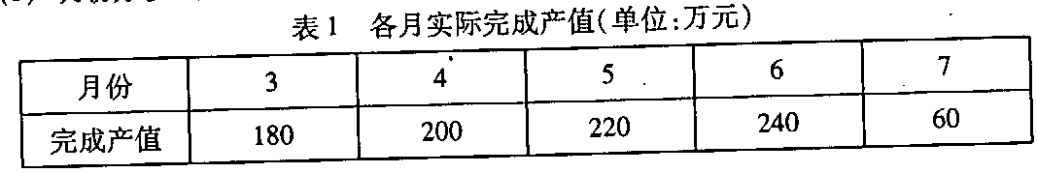
46．某住宅楼底层建筑平面图如图l所示，墙厚均为240cm，室内外设计标高差为
-0.600m，室内垫层与面层厚为200mm。
试计算回填土工程的直接费。(该月人工回填土信息价为4.9元／m³)
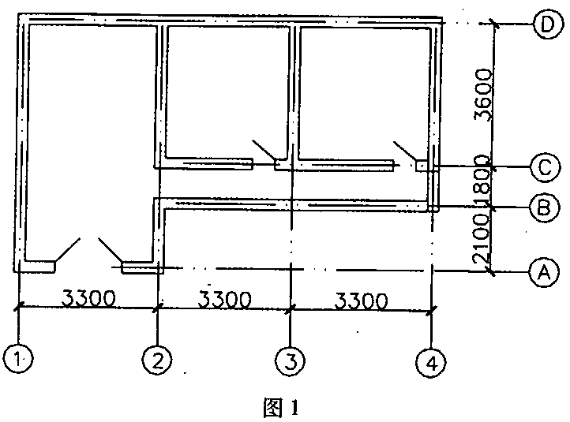
47．某工程白水泥的供应情况见表2，已知每个水泥袋2元，由水泥厂包装，水泥袋的回收率为60％，回收折价率为50％。另外，当地供销部门手续费率为3％，采购及保管费率为2.5％，运输费1.8，装卸各一次16元/t，计算该白水泥的预算价格。
